Дидактические игры и упражнения по формированию лексико-грамматических категорий у дошкольников с нарушением речи по лексической теме: « Весна »
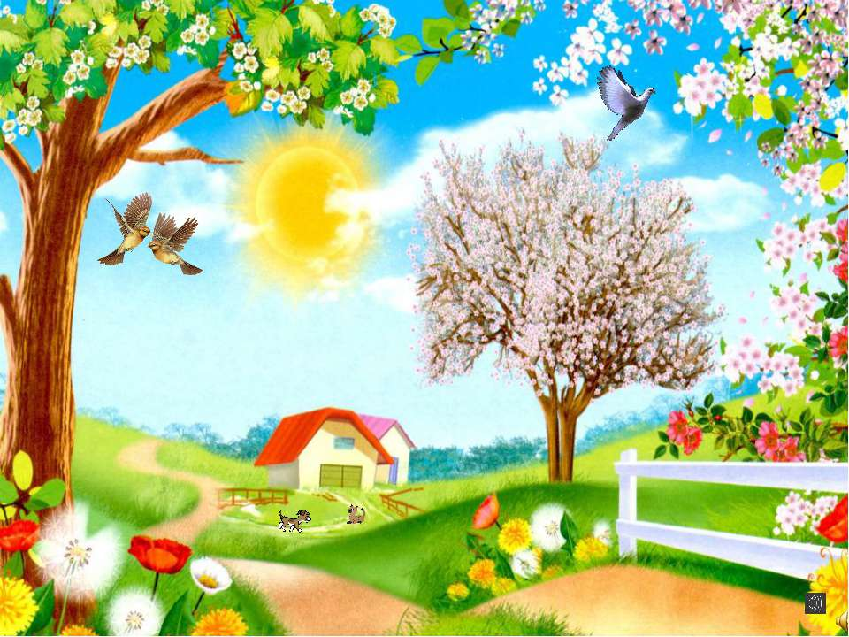
Уважаемые коллеги!
Игры, предложенные Вашему вниманию, способствуют развитию речи, пополняют и активизируют словарь, формируют правильное звукопроизношение, развивают связную речь, умение точно выражать мысли, совершенствуют грамматический строй речи детей.
1.Игра «О чем сегодня будем говорить?»
Цель: развитие процесса мышления, обобщения, правильного произношения.
Солнце ярче светит.
Дует теплый ветер.
Птицы с юга прилетели.
Звонко падают капели.
Вот и кончилась зима.
К нам опять пришла… (Весна)
М. Картушина
Наконец к нам пришла долгожданная весна. Сегодня мы с вами будем отмечать её рождение.
Что происходит весной в природе?
2. Игра «Приметы весны»
Цель: уточнить представления детей о приметах весны, активизировать словарь по теме.
(Презентация)
Логопед предлагает детям картинки с изображением весенних явлений. (светит солнце, весенний лес, подснежники в лесу, таяние снега, прилет птиц и т. д.).
Вы внимательно посмотрели и послушали о приметах весны, а теперь попробуйте сказать, без чего не может быть весны.
3. Игра « Без чего не может быть весны?»
Цель: упражнять в подборе существительных и в правильном согласовании слов.
Весна не может быть без … (яркого солнца).
Весна не может быть без …(луж).
Весна не может быть без… (ручейков).
Весна не может быть без… (грозы).
Весна не может быть без…(майских жуков).
Весна не может быть без…(проталин).
Весна не может быть без…(капели).
Весна не может быть без…(подснежников).
И т.д.
4. Игра «Назови словечко»
Цель: актуализация словаря. Формировать умение подбирать слова-признаки, согласовывать существительное с прилагательными.
У логопеда в руках желтые полоски. Он приглашает детей выйти и встать вокруг желтого круга.
Л: Перед нами солнышко. Чтобы оно засияло и стало греть, нам нужно сделать лучики. Каждый из вас возьмет у меня по одному лучику и положит на солнышко, сказав о том , какая бывает весна, например : теплая, ласковая…
5. Игра «С кем дружит весна?»
Цель: расширить и активизировать словарь по теме, формировать навык составления предложений с союзом потому что.
Логопед выставляет картинки: снеговик, солнышко, птицы, насекомые, снег, подснежники и предлагает детям сказать, с кем или с чем дружит весна.
Например, весна дружит с птицами, потому что весной птицы прилетают из теплых стран. Весна не дружит со снеговиком, потому что весной он тает.
6. Игра «Подбери слово»
Цель: подбор существительных к глаголу.
Греет… (солнце)
Тает… (снег)
Журчит… (ручей)
Набухают…(почки)
Капает…(капель)
7. Игра «Подбери как можно больше слов - действий?»
Цель: продолжать активизировать в словаре детей глаголы.
Солнце - …греет, светит, пригревает, восходит, садится, ослепляет, освещает.
Снег - …тает, темнеет, чернеет, оседает, падает.
Сосульки - …капают, тают, падают, висят.
Ручей- …бежит, течет, журчит, звенит.
Птицы- … прилетают, поют, щебечут, вьют гнезда, выводят птенцов.
8. Игра «Подбери как можно больше слов – признаков»
Цель: актуализация словаря. Формировать умение подбирать слова-признаки, согласовывать существительные с прилагательными.
Солнце (какое?) – яркое, весеннее, тёплое, лучистое.
Почки (какие?) – клейкие, набухшие, ароматные.
Листья (какие?) – зелёные, душистые, молодые.
Ручьи (какие?) – весёлые, звонкие, быстрые, шумные.
9. Игра «Весенняя поляна»
Цель: упражнять детей в согласовании существительных с прилагательными.
Логопед предлагает детям представить, что они находятся на весенней поляне, где все весеннее.
Л: Я буду вам бросать мяч и называть слово, а вы ловите мяч и повторяйте это же слово, но ставьте перед ним нужную форму слова «весенний».
Н – р: день- весенний день.
(солнце, погода, лес, трава, небо, цветы, месяцы, гроза)
Логопед: А теперь давайте посмотрим , чего бывает много весной.
(Проводится по картинкам)
10. Игра « Один - много»
Цель: согласование имен числительных и имен существительных.
Одна что? (Лужа.) Если несколько, то как о них скажем? (Лужи.) А много чего? (Луж.)
Ручей - ручьи – ручьев.
Дерево - деревья – деревьев.
Туча – тучи – туч.
Проталина – проталины – проталин.
Сосулька – сосульки – сосулек.
Лужайка – лужайки – лужаек.
Почка – почки – почек.
Гроза – грозы – гроз. И т. д.
11.Игра «Назови ласково»
Цель: совершенствование грамматического строя речи. Образование существительного с уменьшительно-ласкательными суффиксами.
Ручей - (ручеек)
Солнце - ( солнышко)
Гнездо - ( гнездышко)
Лист – (листик)
Птица – (птичка)
Дерево – (деревце) и т. д.
12.Игра «Наоборот»
Цель: учить подбирать антонимы к словам.
Снег зимой чистый, а весной …
( грязный)
Зимой дни холодные, а весной …
( теплые)
Зимой солнце тусклое , а весной …
( яркое)
Зимой небо пасмурное , а весной… (ясное)
13. Игра «Умный словесник»
Цель: расширение словарного запаса. Совершенствование грамматического строя речи.
-Падение с крыш или деревьев тающего снега каплями, а также сами эти капли.
(Капель)
-Совсем маленькая капля.
(Капелька)
-Тёплая погода зимой или весной, когда тает снег и лёд.
(Оттепель)
-Место, где стаял снег и открылась земля.
(Проталина)
-Разлив реки при таянии снега и вскрытии ото льда весной.
(Половодье)
-Время, когда дороги становятся малопроезжими от грязи.
(Распутица)
-Небольшой водный поток.
(Ручей)
-А как назвать его ласково?
(Ручеёк)
14. Игра «Посчитай-1,2,5».
Цель: согласование имени существительного с числительными.
Один ручей – два ручья – пять ручьев.
Одно дерево – два дерева – пять деревьев.
Одна блестящая сосулька – две блестящие сосульки – пять блестящих сосулек. И т. д.
15. Игра «Найди ошибки»:
Цель: развивать слуховое внимание, обогащать словарный запас по теме.
Логопед предлагает детям найти ошибки в тексте (в скобках указаны правильные ответы). Сначала читает весь текст целиком. Спрашивает какие ошибки заметили дети. Затем читает по одному предложению, дает возможность ребятам найти остальные ошибки. Просит, исправляя предложение, повторять его верно целиком.

Вот и наступила весна. Весело журчат ручьи, с крыш капают сосульки - начался листопад (капель). День становится все короче (длиннее), а ночи длиннее (короче). Возвращаются зимующие (перелетные) птицы. Люди позаботились о грачах (скворцах) - сколотили скворечники. Просыпаются от зимнего сна насекомые: мухи, бабушки, пчелы. Вот-вот зацветут первые весенние цветы - колокольчики (подснежники).
С.Чешева
16. Игра « Хлопни в ладоши»
Цель: развитие слухового внимания.
Логопед произносит слова. Если слово о весне, дети хлопают в ладоши.
Пригревает, листопад, тает,вьюга, журчит, теплое , ярче, холодно, набухают, прилетают, проталина, ледоход, застыл, метель, снегопад, солнышко.
17. Игра «Скажи правильно»
Цель: расширение словарного запаса. Совершенствование грамматического строя речи, слухового внимания.
Распускаются почки или цветочки?
Порхают птички или лисички?
Тает снежинка или слезинка?
Журчат ручьи или грачи?
Прилетают насекомые или птицы?
Трещит лёд или ледоход?
18. Игра «Почемучка»
Цель: составление предложений с союзом потому что .
Почему тает снег?
Почему бегут ручьи?
Почему журчат ручьи?
Почему набухают почки?
Почему прилетают птицы?
Почему появляются насекомые? И т.д.
19.Игра «Назови звук»
Цель: развивать фонематический слух, учить определять последний звук в словах.
Слова: весна, подснежник, сосулька, ручеёк, скворец, муха, бабочка.
20. Игра «Хвастунишка»
Цель: формировать грамматический строй речи, учить образованию сравнительных степеней прилагательных.
Логопед знакомит детей с мышкой-хвастунишкой и объясняет на примере: что бы мышонок не услышал, он всегда хвастает : «У меня-то лучше!»
Например:
Скажешь мышонку «длинный» а он в ответ- «длиннее» и т.д.
Затем предлагает побыть в роли мышонка.
Логопед называет прилагательные. Дети изменяют их по образцу.
теплый - теплее светлый -…
яркий -… темный -…
громкий -… рыхлый -…
высокий -… свежий -…
чистый -… быстрый -…
сильный -… прозрачный -…
радостный -…
21. Игра «Повтори и объясни» (знакомство с пословицами и поговорками)
Цель: продолжать учить детей понимать образное значение пословиц и поговорок.
Матушка весна – всем красна.
В апреле земля преет.
Февраль богат снегом, апрель водой.
Весна и осень – на дню погод восемь.
Май, май , да шубу не снимай.
Апрель с водой , май с травой.
Весна – наши отец и мать, кто не посеет, не будет и собирать.
22. Игра «Заклички»
Цель: развивать общие речевые навыки, интонационную выразительность речи, силу голоса.
Ждем, весна, давным- давно,
А ты бродишь где-то!
Без тебя ведь не придет
Солнечное лето!
Г. Лагздынь
Солнышко ясное, нарядись.
Солнышко красное покажись.
Платье алое надень,
Подари нам ясный день!
А. Прокофьев
23. Чтение стихотворений о весне
Цель: Помочь детям почувствовать красоту природы в стихотворении, обогащать речь детей образными выражениями.
Уж тает снег...
Уж тает снег, бегут ручьи,
В окно повеяло весною...
Засвищут скоро соловьи,
И лес оденется листвою!
Чиста небесная лазурь,
Теплей и ярче солнце стало;
Пора метелей злых и бурь
Опять надолго миновала.
А. Плещеев

Полюбуйся: весна наступает,
Журавли караваном летят,
В ярком золоте день утопает,
И ручьи по оврагам шумят.
Скоро гости к тебе соберутся,
Сколько гнезд понавьют - посмотри!
Что за звуки, за песни польются
День-деньской от зари до зари.
И. Никитин

Журавушка
Прилетел журавушка на старые места.
Травушка-муравушка густым-густа!
Ивушка над заводью грустным-грустна!
А водица в заводи чистым-чиста!
А заря над ивушкой ясным-ясна!
Весело журавушке: весным-весна!
Е. Благинина
Весенняя песенка
Снег теперь уже не тот, почернел он в поле.
На озерах треснул лед, будто раскололи.
Облака бегут быстрей, небо стало выше,
Зачирикал воробей веселей на крыше.
Все чернее с каждым днем стежки и дорожки,
И на вербах серебром светятся сережки.
С. Маршак

Картина ясна - пришла весна
Что такое? В чем же дело?
Небо вдруг заголубело,
И умчались злые стужи...
На дворе - капель да лужи...
Кто же в этом виноват?
Ну, конечно, месяц март!
И. Пивоварова

Март
Отшумели все метели, и морозы не трещат.
С крыш закапали капели и сосульки в ряд висят.
Веселее и теплее стали мартовские дни
В нашем садике, в аллеях уж проталины видны.
В. Алферов
24. Игра « Мой рассказ о весне»
Цель: составление рассказа по схеме, развитие связной речи, расширение словарного запаса.
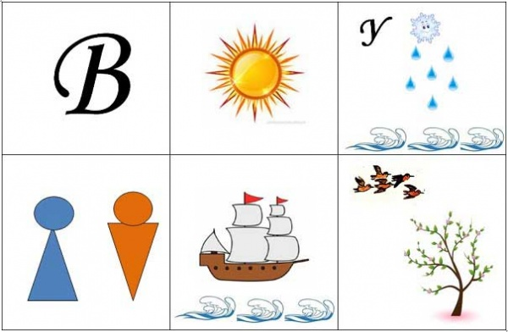
Весна
Наступила весна. Солнце пригревает сильнее и становится тепло. На улице тает снег, и бегут ручьи. Девочки и мальчики пускают кораблики по воде. На деревьях распускаются первые почки и появляются первые цветы. Из жарких стран прилетают птицы.
Пальчиковая гимнастика

Весна
Иди, весна, иди, красна,
(Дети пальчиками «идут» по столу).
Принеси ржаной колосок,
Овсяный снопок,
Яблоки душистые,
Груши золотистые,
Большой урожай в наш край.
(Загибают по одному пальчику на обеих руках, начиная с мизинца).

Вот и кончился мороз,
Солнце светит весело.
(Дети трясут кистями рук, соединяют одновременно все пальчики с большими, резко разъединяют.)
А сосулька длинный нос
Над окном повесила.
(Перебирают пальчиками сначала правой, потом левой руки по столу.)
Почему она грустна!
Приближается весна!
(А. Ерошин)
(Скрепляют пальчики в замочек – разъединяют, хлопают в ладоши.)

Физкультминутки

ПРИШЛА ВЕСНА.
Улыбаются все люди-весна, весна, весна!
(Дети поднимают руки над головой и ритмично хлопают)
Она везде, она повсюду-красна, красна, красна.
(делают ритмичные повороты туловища)
По лугу, лесу и полянке-идет, идет, идет.
(ритмично шагают на месте)
На солнышке скорей погреться-зовет, зовет, зовет.
(взмахивают обеими руками к себе)
И в ручейке лесном задорно-звенит, звенит, звенит.
(ритмично щелкают пальцами рук)
По камушкам в реке широкой журчит, журчит, журчит.
(потирают ладони)
Разносит запахи повсюду цветов, цветов, цветов.
(делают из пальцев бутон)
И все живое сразу слышит весенний этот зов!
(ритмично сжимают и разжимают пальцы)

Краски весны
Снова нет ручьям покоя-
День и ночь журчат в кустах.
(Бегут по кругу друг за другом)
Ходит солнце золотое
В чистых, чистых небесах.
(Спокойно идут друг за другом)
Льет лучи на лес и луг
(Приседают- встают)
И на все цветы вокруг.
(«Цветок» над головой)
Загадки о весне
Снег и лед на солнце тают,
С юга птицы прилетают,
И медведю не до сна.
Значит, к нам пришла... (весна)

Ручейки бегут быстрее,
Светит солнышко теплее.
Баба снежная грустна —
В гости к нам идет... (весна)

Дни погожие не редки,
Греются на солнце ветки.
И, как маленькие точки,
На ветвях набухли... (почки)

На лесной проталинке
Вырос цветик маленький.
Прячется в валежник
Беленький... (подснежник)

Веселится весь народ —
Льдины двинулись в поход!
Мы на речке каждый год
Наблюдаем... (ледоход)

Синяя сосулька плачет,
Но от солнца нос не прячет.
И весь день под птичью трель
Кап-кап-кап — звенит... (капель)

В теплый день из-подо льда
Мчится талая вода.
И шумит всех птиц звончей
Этот озорной... (ручей)

Вдоль дорожек без труда
Мчится талая вода.
Снег от солнечных лучей
Превращается в... (ручей)

Белоснежною горой
Во дворе стоял зимой.
Где он был, теперь потоп
Стал водицею... (сугроб)

Посмотрите-ка, ребята,
В небесах повисла вата —
К нам плывут издалека
В синем небе... (облака)

Что за тонкие иголки
Зеленеют на пригорке?
Это, выросши едва,
К солнцу тянется... (трава)

Высоко за облаками
«Поле» синее над нами.
Не растят на поле хлеба.
Как оно зовется? (Небо)

Понавесили корзины
На березы и осины.
Каждая корзинка — дом,
А зовется он... (гнездом)

Гнездышко из веток —
Для любимых деток.
Кто те детки-сорванцы?
Дружно просят есть... (птенцы)

Смастерим для птичек дом
С круглым маленьким окном.
Вот скворец сел на орешник,
Строем мы ему... (скворечник)

Новоселье у скворца,
Он ликует без конца.
Чтоб у нас жил пересмешник,
Смастерили мы... (скворечник)

